ПРИМЕРНЫЕ ЗАДАНИЯ ШКОЛЬНОГО ЭТАПА
ВСЕРОССИЙСКОЙ ОЛИМПИАДЫ ШКОЛЬНИКОВ
ПО ПРЕДМЕТУ «ФИЗИЧЕСКАЯ КУЛЬТУРА»
9-11 КЛАСС

ПРОГРАММА КОНКУРСНОГО ИСПЫТАНИЯ
ПО ГИМНАСТИКЕ
Девушки 9-11 класс

 | Соединения | Стоимость
 | И.п. - основная стойка
1. | Из стойки, шагом правой (левой) вперёд равновесие («ласточка»), держать | 0,5 балла
3. | Шагом левой (правой), сгибая правую (левую) вперед - прыжок со сменой согнутых ног вперед (бедро не ниже 90°) - прыжок со сменой прямых ног вперед (смена ног не ниже 90°)- шаг и приставляя ногу, упор присев | 1,0 балла
4. | Кувырок вперёд в сед с наклоном вперед, руки вверх (обозначить) и перекат назад с прямыми ногами в стойку на лопатках без помощи рук (держать) | 1,0 балла
5. | Перекат вперед в сед углом, руки в стороны (держать).......... | 1,0 балла
6. | Сед ноги врозь с наклоном вперед, руки вверх (держать)...... | 0,5 балла
7. | Кувырок назад - кувырок назад согнувшись в упор стоя ноги врозь - выпрямиться в стойку ноги врозь, руки вверх.... | 1,0 балла
8. | Наклоном назад мост, держать - встать в стойку руки вверх | 1,5 балла
9. | Махом одной, толчком другой два переворота влево (вправо) («колеса») в стойку ноги врозь, руки в стороны - приставляя правую (левую) с поворотом направо (налево) в стойку, руки в стороны.................................... | 1,5 балла
10. | 2-3 шага разбега - кувырок вперед прыжком - прыжок вверх ноги врозь (разведение больше 90 °) | 1,0 балла
11. | Кувырок вперед - прыжок вверх с поворотом на 360 | 1,0 балла
Юноши 9-11 класс
 | И.п. - основная стойка
1. | Встать на носки, руки в стороны и, отставляя ногу в сторону, широкая стойка ноги врозь - наклоняясь, упор стоя согнувшись - кувырок вперёд в стойку на лопатках, держать | 1,0 балла
2. | Перекат вперёд в упор присев - встать, руки вверх - махом одной, толчком другой, стойка на руках, обозначить, и кувырок вперёд в стойку ноги врозь, руки в стороны | 1,5 балла
3. | Наклон прогнувшись, обозначить, и силой согнувшись стойка на голове и руках, держать...... | 1,0 балла
4. | Согнуть ноги и, выпрямляя их, выйти в стойку на руках - опуститься в упор стоя согнувшись - выпрямиться, руки вверх | 0,5 балла
6. | Переворот в сторону и переворот с поворотом на 90° (рондат) - прыжок вверх прогнувшись — упор присев и | 1,5 балла
7. | Кувырок назад в упор стоя согнувшись - выпрямиться руки в стороны | 1,0 балла
8. | Шагом вперёд — равновесие, держать... | 0,5 балла
9. | Два шага вперёд - прыжок в группировке | 0,5 балла
10. | Кувырок вперёд прыжком - прыжок вверх ноги врозь | 1,0 балла
11. | Кувырок вперёд прыжком - прыжок вверх с поворотом на 360°... | 1,5 балла

ПРОГРАММА КОНКУРСНОГО ИСПЫТАНИЯ
ПО ЛЕГКОЙ АТЛЕТИКЕ

Конкурсное испытание заключается в преодолении дистанции:
Девушки
9-11 классы: 500 м.
Юноши
9-11 классы: 1000 м.

БАСКЕТБОЛ
Юноши и девушки 9-11 классы
Регламент испытания
1. Руководство испытаниями
Руководство для проведения испытания состоит из:
• назначенного представителя жюри;
• главного судьи по баскетболу;
• судьи на площадке.
2. Участники
2.1. Участники должны быть одеты в спортивные шорты, футболку и кроссовки.
2.2. Использование украшений не допускается.
2.3. При нарушении требований к спортивной форме участник может быть наказан штрафом (прибавлением 5 секунд) или не допущен к испытаниям.
3. Порядок выступления
3.1. Для проведения испытаний участники распределяются по сменам в соответствии с личным стартовым номером. Перед началом испытаний должны быть названы: фамилия, имя и стартовый номер каждого участника.
3.2. Прежде чем участник начнет свое выступление, должны быть четко объявлены его рука.имя, фамилия. После вызова у участника есть 20 секунд, чтобы начать выполнение упражнения.
3.3. Оценка действий участника начинается с момента принятия исходного положения. Сигналом готовности участника к началу выступления служит поднятая вверх
3.5. Все участники одной смены должны находиться в специально отведенном для них месте. Их поведение не должно мешать другим участникам.
3.6. За нарушения главный судья по баскетболу имеет право, наказать участника штрафом 5 сек, а в случае грубого нарушения - отстранить от участия в испытаниях.
4. Повторное выступление
4.1. Выступление участника не может быть начато повторно за исключением случаев, вызванных непредвиденными обстоятельствами, к которым относятся: поломка оборудования, произошедшая в процессе выступления; неполадки в работе общего оборудования - освещение, задымление помещения и т.п.
4.2. При возникновении указанных выше ситуаций участник должен немедленно прекратить выступление. Если выступление будет завершено, оно будет оценено.
4.3. Только главный судья имеет право разрешить повторное выполнение
упражнения. В этом случае участник выполняет своё упражнение сначала, после выступления всех участников данной смены.
4.4. Если выступление прервано по вине участника, повторное выполнение упражнения не разрешается.
5. Разминка
5.1. Перед началом выступлений участникам предоставляется разминка из расчета не более 30 секунд на одного участника.
6. Судьи
6.1. Главный судья по баскетболу определяет составы судейских бригад, оценивающих выступления девушек и юношей.
6.2. Каждая бригада состоит из арбитра и судей.
7. Оборудование
7.1. Площадка со специальной разметкой для игры в баскетбол.
7.2. Вокруг площадки должна иметься зона безопасности шириной не менее 1 метра, полностью свободная от посторонних предметов.
7.3. Девять фишек-ориентиров, один баскетбольный мяч, баскетбольные корзины.

ПРОГРАММА КОНКУРСНОГО ИСПЫТАНИЯ
ПО БАСКЕТБОЛУ

Участник находится на линии старта лицом к фишке №1 без мяча. По сигналу судьи конкурсант движется к фишке № 1 и оббегает ее с правой стороны, затем фишку №2 с левой стороны и фишку №3 с правой стороны. Далее двигается к мячу №1 и выполняет один бросок в кольцо щита №1, после броска сразу движется к фишке №4 без мяча и оббегая ее с левой стороны разворачивается и оббегает спиной фишку №5 с левой стороны, фишку №6 спиной с правой стороны и фишку №7 спиной с левой стороны. Далее поворачивается лицом и движется к мячу №2 и выполняет один бросок в кольцо щита №1, после броска движется к мячу №3, который находится на линии штрафного броска и выполняет один штрафной бросок в кольцо щита № 1.
После штрафного броска участник ловит мяч и движется к центральному кругу площадки и оббегает его с правой стороны, далее ведет мяч к щиту №2 и выполняет один бросок в кольцо любым способом без последующей ловли мяча. После броска у участника есть дополнительная возможность выполнить один бонусный бросок на выбор мячей №5, №6, после выполнения бонусного броска или его невыполнения участник сразу движется в зону для выполнения штрафного броска к мячу №4 и выполняет один штрафной бросок в кольцо щита №2. После штрафного броска участник ловит мяч и движется с мячом к щиту №1 и выполняет бросок в корзину после двух шагов из-под щита.
В случае непопадания в корзину участнику дается одна дополнительная попытка броска по кольцу с щитом №1 любым способом. Остановка секундомера осуществляется в момент касания мячом площадки после выполнения „ точного броска или после выполнения дополнительного броска. Фиксируется время преодоления дистанции и точность бросков.
Оценка исполнения
За необбегание фишки и перемещение неуказанным способом добавляется 5 штрафных секунд за каждое нарушение;
Если участник, не попал мячом №1, мячом №2 и мячом №3 в кольцо с 1 щитом № 1, он наказывается штрафом в 3 секунды.
Если участник, попал мячом №1, мячом №2 и мячом №3 в кольцо с щитом №1, от его общего времени отнимается 3 секунды.
За невыполнение бросков и непопадания в щит№1, мячами №1,2,3 он наказывается штрафом в 10 секунд.
За необбегание центрального круга добавляется 10 секунд штрафного времени, за непредусмотренную программой смену направления движения - 5 секунд.
Если участник попал бонусным мячом №5 или №6 по выбору конкурсанта от его общего времени отнимается 10 секунд, если участник не попал этими мячами, то он наказывается штрафом в 5 секунд.
Если участник, не попал мячом №4, в кольцо с щитом №2, он наказывается штрафом в 3 секунды.
Если участник, попал мячом №4, в кольцо с щитом №2, от его общего времени отнимается 3 секунды.
За невыполнение броска и непопаданием в щит №2, мячом №4 он наказывается штрафом в 10 секунд.
За каждое нарушение правил в технике ведения мяча (пробежка, пронос мяча, двойное ведение, касание фишек-ориентиров) участнику к его фактическому времени прибавляется за каждое нарушение по 1 секунде.
Если участник уходит с площадки, не выполнив дополнительную попытку, то к его времени выполнения задания за несовершенный бросок прибавляется 10 сек.
Касание центрального круга мячом или любой-другой частью тела наказывается штрафом по 1 секунде за каждое касание.
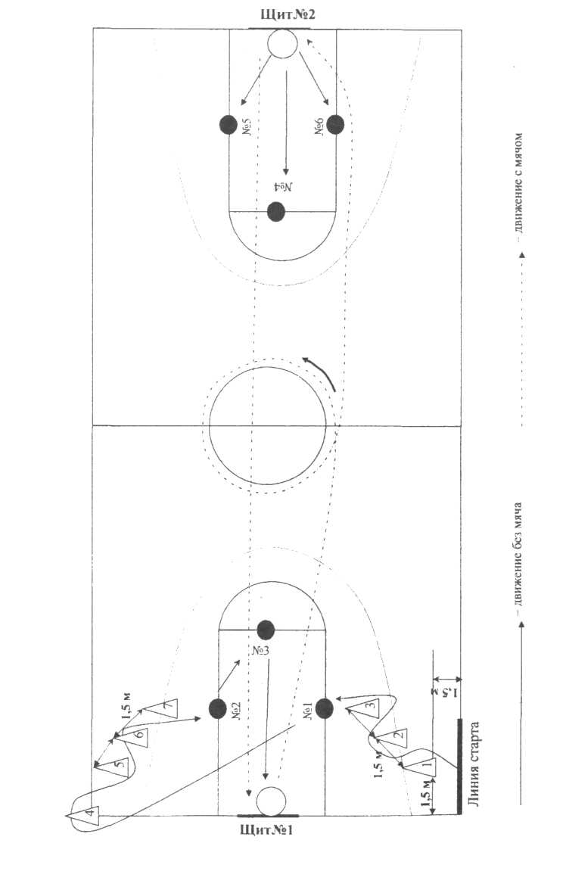

ВОЛЕЙБОЛ
Девушки 9-11 класс
Регламент испытания по волейболу

1. Руководство испытаниями

1.1. Руководство для проведения испытаний состоит из:
- назначенного представителя жюри;
- главного судьи по волейболу.

2. Участники
2.1. Девушки должны быть одеты в спортивные шорты, футболку и кроссовки.
2.2. Использование украшений не допускается.
2.3. При нарушении требований к спортивной форме участник может быть не допущен к испытаниям или наказан штрафом (снятием 3 очков).

3. Порядок выступления
  - Перед началом испытания должны быть названы: фамилия, имя, регион и стартовый номер каждого участника.
  - После вызова у участника есть 20 секунд, чтобы он мог приготовиться к выполнению испытания. Сигналом готовности участника к началу выступления служит поднятая вверх правая рука.
  - Началом испытания является сигнал (свисток судьи), после которого, должна быть произведена подача.
  - Представителям делегаций не разрешается разговаривать или давать указания участникам во время выполнения упражнения.
  - Все участники одной смены должны находиться в специально отведенном для них месте. Их поведение не должно мешать другим участникам.
  - За нарушения, указанные в пунктах 3.4. и 3.5., судья имеет право наказать испытуемого снижением оценки на 1 очко, а в случае грубого нарушения – отстранить от участия в испытаниях.

4. Повторное выступление
4.1. Выступление участника не может быть начато повторно, за исключением случаев, вызванных непредвиденными обстоятельствами, к которым относятся:
- поломка оборудования, произошедшая в процессе выступления;
- неполадки в работе общего оборудования – освещение, задымление помещения и т.п.
4.2. При возникновении указанных выше ситуаций участник должен немедленно прекратить выступление. Если выступление будет завершено, оно будет оценено.
4.3. Только главный судья имеет право разрешить повторное выполнение упражнения. В этом случае участник выполняет своё упражнение сначала, после выступления всех участников данной смены.
4.4. Если выступление прервано по вине участника, повторное выполнение упражнения не разрешается.

5. Разминка
5.1. Перед началом выступлений участникам предоставляется разминка из расчёта не более 30 секунд на одного участника.

6. Судьи
6.1. Главный судья по волейболу определяет составы судейских бригад, оценивающих выступления девушек.
6.2. Каждая бригада состоит из арбитра на лицевой линии и судей находящихся на боковых линиях площадки обеспечивающих техническую оценку подачи.

7. Оборудование
7.1. Упражнение выполняется на площадке с волейбольной разметкой.
7.2. Вокруг площадки должна иметься зона безопасности шириной не менее 1 метра, полностью свободная от посторонних предметов.
7.3. 6 волейбольных мячей, 6 гимнастических обручей.

ПРОГРАММА КОНКУРСНОГО ИСПЫТАНИЯ
ПО ВОЛЕЙБОЛУ
Участник находится на лицевой линии.
С другой стороны площадки судьями указываются три зоны 1, 3, 5, в каждую из которых нужно попасть при подаче. В каждой из выбранных трех зон судьями указывается место для премиальных очков, которое обозначается стандартным гимнастическим обручем. Участнику дается право выполнить: три нижних прямых подачи и три верхних прямых подачи.
При выполнении нижних прямых и верхних прямых подач за попадание в указанную зону начисляется три очка. За попадание в зону премиальных очков участнику начисляется еще 1 очко к уже полученным трем. Если мяч попадает в одну и ту же зону, засчитывается только как одно попадание в данную зону и начисляется только 3 очка.
За непопадание в указанную зону очки не начисляются.
За попадание в сетку или в аут снимается одно очко.
В зачет результата идет сумма шести попыток (три верхних, три нижних).
Верхняя прямая подача – и.п. – испытуемый находится на лицевой линии, лицом к сетке. Удар по мячу производится выше плечевого сустава.
Нижняя прямая подача – и.п. – испытуемый находится на лицевой линии, лицом к сетке. Удар по мячу производится ниже плеча.

ФУТБОЛ
Юноши 9-11 классы
Регламент испытания по футболу

1. Руководство испытаниями
1.1. Руководство для проведения испытаний состоит из:
- назначенного представителя жюри;
- главного судьи по футболу.

2. Участники
2.1. Участники должны быть одеты в спортивные шорты, футболку и кроссовки.
2.2. Использование украшений не допускается.
2.3. При нарушении требований к спортивной форме участник может быть не допущен к испытаниям или наказан штрафом (прибавлением 10 сек).

3. Порядок выступления
3.1. Для проведения испытаний участники распределяются по сменам в соответствии с личным стартовым номером. В каждой смене выступает не более 6 человек. Перед началом испытаний должны быть названы: фамилия, имя, регион и стартовый номер каждого участника.
3.2. Прежде чем участник начнёт своё выступление, должны быть чётко объявлены его имя, фамилия. После вызова у участника есть 20 секунд, чтобы начать выполнение упражнения.
3.3. Оценка действий участника начинается с момента принятия исходного положения. Сигналом готовности участника к началу выступления служит поднятая вверх правая рука.
3.4. Представителям делегаций не разрешается разговаривать или давать указания участникам во время выполнения упражнения.
3.5. Все участники одной смены должны находиться в специально отведенном для них месте. Их поведение не должно мешать другим участникам.
3.6. За нарушения, указанные в п.п. 3.4. и 3.5., главный судья по футболу имеет право наказать участника штрафом 5 сек, а в случае грубого нарушения – отстранить от участия в испытаниях.

4. Повторное выступление
4.1. Выступление участника не может быть начато повторно, за исключением случаев, вызванных непредвиденными обстоятельствами, к которым относятся:
- поломка оборудования, произошедшая в процессе выступления;
- неполадки в работе общего оборудования – освещение, задымление помещения и т.п.
4.2. При возникновении указанных выше ситуаций участник должен немедленно прекратить выступление. Если выступление будет завершено, оно будет оценено.
4.3. Только главный судья имеет право разрешить повторное выполнение упражнения. В этом случае участник выполняет своё упражнение сначала, после выступления всех участников данной смены.
4.4. Если выступление прервано по вине участника, повторное выполнение упражнения не разрешается.

5. Разминка
5.1. Перед началом выступлений участникам предоставляется разминка из расчёта не более 30 секунд на одного участника.

6. Судьи
6.1. Главный судья по футболу определяет составы судейских бригад, оценивающих выступления участников.

7. Оценка испытаний
Упражнение считается законченным, если участник обвел все фишки, нанес удары по воротам из зоны для удара и пересек финишную линию. Время определяется с точностью до 0,01 сек.
ПРОГРАММА КОНКУРСНОГО ИСПЫТАНИЯ
ПО ФУТБОЛУ
На середине лицевой линии игрового поля устанавливаются ворота (3 х 2 м). На расстоянии 10м от линии ворот располагается зона для удара по воротам (шириной 1 м). В 2 м вправо и влево от боковых стоек ворот на расстоянии 11м, 14м и 17м от линии ворот располагаются 3 фишки с одной и другой стороны, причем вторые фишки находятся напротив боковых стоек ворот. На расстоянии 20 и 22м от линии ворот устанавливается 2 мяча и две контрольные стойки соответственно.
По сигналу участник стартует от первой контрольной к стоящему слева мячу. Выполняя ведения мяча, участник обводит первую фишку слева, вторую справа и двигается в зону удара, для атаки ворот, слева от третьей фишки. Находясь в зоне для удара участник выполняет удар по воротам верхом левой ногой.
Выполнив удар, участник двигается ко второй контрольной стойке, обегает ее, и бежит ко второму мячу. Выполняя ведения мяча, участник обводит первую фишку справа, вторую слева и двигается в зону удара, для атаки ворот, справа от третьей фишки, выполняет удар по воротам верхом правой ногой.
Выполнив удар, участник финиширует возле второй контрольной стойки.
Упражнение считается законченным, если участник обвел все фишки, нанес удары по воротам из зоны для удара и пересек финишную линию. Время определяется с точностью до 0,01 сек.

Штрафное время начисляется за следующие ошибки:
- Не оббегание фишки с мячом – плюс 10 сек;
- Нанесение удара по мячу не из зоны для удара – плюс 5 сек;
- Удар по мячу не той ногой - плюс 5 сек;
- Непопадание по воротам – плюс 10 сек;
- Удар по воротам низом – плюс 3 сек.

2 м
2 м

10 м

14 м

зона удара
1 м

2 м
3 м
3 м
3 м
- контрольная стойка
- мяч
- фишка
ФИНИШ
СТАРТ

22 м
3 м
2 м

20 м
7 м

- путь без мяча

